Środa 8.04.2020
Cel: usprawnianie grafomotoryki i sprawności manualnej.
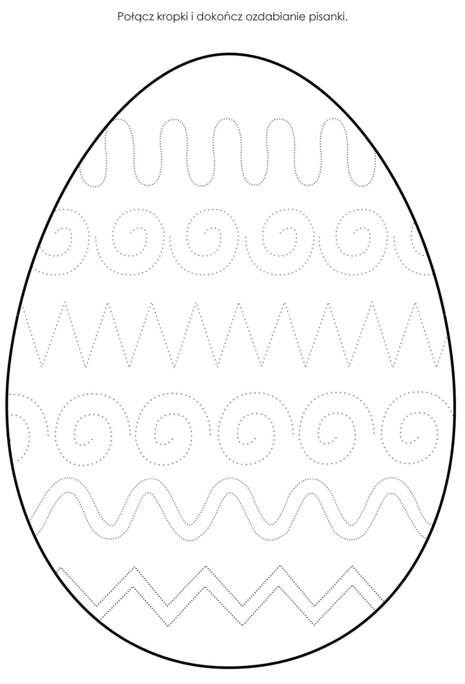

Pomóż liskowi dojść do koszyczka.
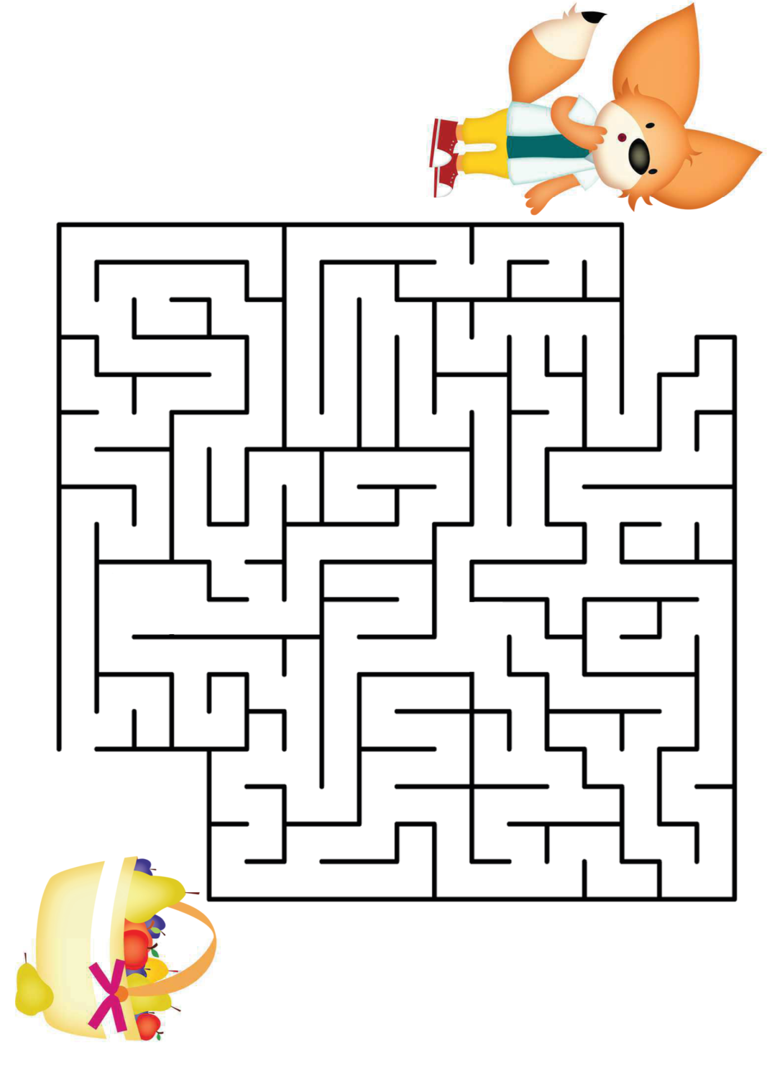

Pokoloruj według własnego pomysłu.
